平成22年国勢調査「大阪府の人口」
１ 結果の概要
目 次
人口等基本集計より

１ 総 人 口 4
図1 人口の推移（大正9年～平成22年） 4
表1 人口の推移（大正9年～平成22年） 4

２ 男女別人口 5
図2 男女別人口の推移（昭和30年～平成22年） 5
表2 男女別人口の推移（昭和30年～平成22年） 5

３ 年齢（３区分）別人口 6
表3-1 年齢（３区分）別人口の推移（昭和30年～平成22年） 6
表3-2 年齢（３区分）別人口増減数の推移（昭和30年～平成22年） 6
図3-1 年齢（３区分）別人口（65歳以上人口）構成比の推移（平成2～22年） 7
図3-2 人口ピラミッド（男女構成比）の推移（昭和35年、45年、平成22年） 7

４ 世帯 8
表4-1 世帯・世帯人員の推移（昭和60年～平成22年） 8
表4-2 世帯の家族類型別一般世帯数の推移（平成12年～平成22年） 8

５ 住居の状態 9
表5 住宅の所有関係別一般世帯数の推移（昭和45年～平成22年） 9
図5 住宅の所有関係別一般世帯数の推移（昭和45年～平成22年） 9

６ 地域別人口 10
表6-1 地域別人口の推移（平成12～22年） 10
図6-1 地域別人口の推移（昭和30年～平成22年） 10
表6-2 地域別人口構成比の推移（昭和35年～平成22年） 11
図6-2 地域別人口構成比の推移（昭和35年～平成22年） 11

7 市町村別人口・世帯 12
表7-1 市区町村別人口・世帯数（平成22年） 12
表7-2 市区町村別人口・世帯数（平成22年） 13
産業等基本集計より

８ 労働力状態 14
表8-1 労働力状態、男女別15歳以上人口の推移（平成2～22年） 14
図8-1 15歳以上人口、労働力率・就業者率の推移（平成2～22年） 14
図8-2 年齢（5歳階級）、男女別労働力率（平成2年、12年、22年） 15
表8-2 年齢（5歳階級）、男女別労働力率（平成2～22年） 15

９ 従業上の地位 16
表9-1 従業上の地位、15歳以上就業者数の推移（平成2～22年） 16
図9-1 従業上の地位、15歳以上就業者割合の推移（平成2～22年） 16
図9-2 従業上の地位、男女別15歳以上雇用者の割合（平成22年） 17
表9-2 従業上の地位、男女別15歳以上雇用者数（平成22年） 17
図9-3 従業上の地位、年齢(5歳階級)男女別15歳以上雇用者の割合(平成22年) 18
表9-3 従業上の地位、年齢（5歳階級）男女別15歳以上雇用者数（平成22年） 18

10 産業 19
表10-1 産業（３部門）別15歳以上就業者数の推移（平成2～22年） 19
図10-1 産業（３部門）別15歳以上就業者の割合（平成2、22年） 19
図10-2 産業（大分類）別15歳以上就業者の割合（平成12、22年） 20
表10-2 産業（大分類）別15歳以上就業者数（平成22年） 20

11 その他 21
(1) 外国人 21
図11-1 産業(大分類)別15歳以上就業者割合(外国人、日本人)(平成22年) 21
図11-2 産業(大分類)別15歳以上外国人就業者割合(大阪府、全国)(平成22年) 21
表11-1 15歳以上国籍別外国人就業者数（大阪府、全国）（平成22年） 21
(2) 夫婦の労働力状態 22
図11-3 夫婦の就業状態（大阪府、全国）(平成22年) 22
図11-4 「夫婦ともに就業」の都道府県別割合（平成22年） 22

職業等基本集計より

12 職 業 23
図12-1 職業（大分類）、15歳以上就業者の割合（平成17、22年） 23
図12-2 職業（大分類）、男女別15歳以上就業者の割合（平成22年） 23
図12-3 職業（大分類）、従業上の地位、男女別15歳以上雇用者の割合（平成22年） 24
図12-4 産業（大分類）別15歳以上就業者に占める職業（大分類）別割合
（平成22年） 25
図12-5 国籍、職業（大分類）、15歳以上外国人就業者の割合（平成22年） 26
従業地・通学地による人口・産業等集計より

13 従業地・通学地別人口 27
表13-1 従業地・通学地別人口の推移（平成12～22年） 27
図13-1 従業地・通学地別人口の割合の推移（平成12～22年） 27
表13-2 男女別、従業地別15歳以上就業者数（平成22年） 28
図13-2 男、年齢（5歳階級）、従業地別15歳以上就業者の割合（平成22年） 28
図13-3 女、年齢（5歳階級）、従業地別15歳以上就業者の割合（平成22年） 29
図13-4 女、年齢（5歳階級）、就業者率と他市区町村就業者の割合（平成22年） 29

14 流入・流出人口 30
表14-1 流入・流出人口の推移（近畿府県）（平成12～22年） 30
図14-1 流入・流出人口、府県別構成比（近畿府県）（平成22年） 30
表14-2 流入・流出人口、就業者及び通学者（近畿府県）（平成17、22年） 31
図14-2 流入・流出人口、就業者及び通学者（近畿府県）（平成22年） 31

15 昼間人口、夜間人口、昼夜間人口比率 32
表15-1 夜間人口、昼間人口、昼夜間人口比率の推移（平成2～22年） 32
図15-1 夜間人口、昼間人口、昼夜間人口比率の推移（平成2～22年） 32
表15-2 夜間人口、昼間人口、昼夜間人口比率（市町村）（平成22年） 33
図15-2 昼夜間人口比率（市町村）（平成22年） 33

16 移動人口 34
図16-1 移動人口（転入・転出）（平成22年） 34
表16-1 転入超過人口（転入者数上位都府県）（平成22年） 34
図16-2 転入超過人口（転入者数上位都府県）（平成22年） 34

１ 総 人 口
総人口は、ほぼ横ばい傾向で推移

大阪府の人口は886万5245人で、平成17年に比べて4万8079人、率にして0.55％の増加となった。

図1 人口の推移（大正9年から平成22年）
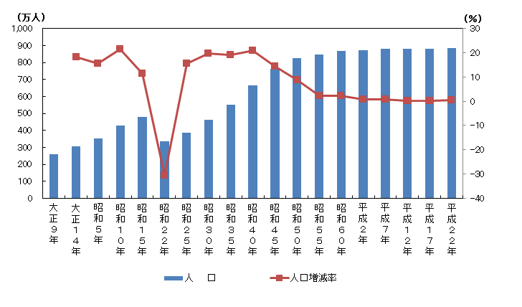

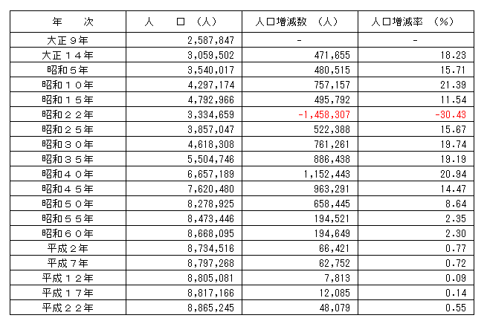
表1 人口の推移（大正9年から平成22年）
（注）：昭和20年は国勢調査が実施されず、昭和22年に臨時国勢調査が実施されたため、本表においては
その結果を用いた。
１ 男女別人口
人口性比（女性100人に対する男性の数）が低下傾向

人口を男女別にみると、男性が4,285,566人、女性が4,579,679人で、女性が294,113人多く、人口性比（女性100人に対する男性の数）は、平成17年の94.4から93.6と低下している。

図2 男女別人口の推移（昭和30年から平成22年）
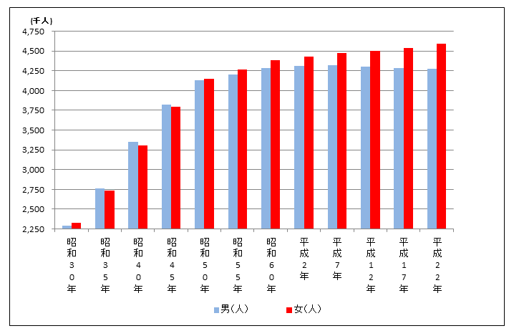

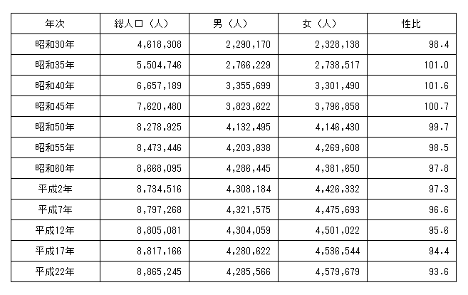
表2 男女別人口の推移（昭和30年から平成22年）

３ 年齢（3区分）別人口
15歳未満人口・15歳から64歳人口が減少傾向の中、65歳以上人口は増加傾向

年齢（3区分）別にみると、「15歳未満人口」は116万5200人（府人口の13.3％）、「15歳から64歳人口」は564万8070人（府人口の64.4％）、「65歳以上人口」は196万2748人（府人口の22.4％）となっている。
平成17年と比べると、「15歳未満人口」は4万6057千人減、「15歳から64歳人口」は26万5488人減であるが、「65歳以上人口」は32万8530人増となっている。
人口に占める「15歳未満人口」の割合は0.5％の低下、「15歳から64歳人口」の割合は3.1％の低下であるが、「65歳以上人口」の割合は3.7％の上昇となっている。
表3-1 年齢（3区分）別人口の推移（昭和30年から平成22年）
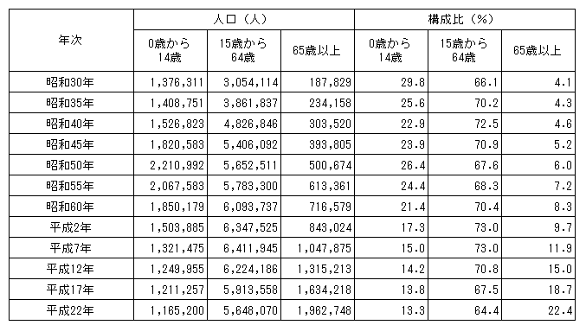

（注）：年齢不詳を除いているため、年齢別人口を合計したものと総人口は一致しない。

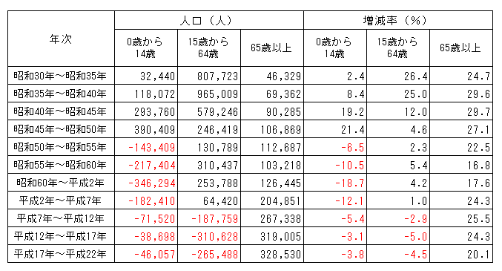
表3-2 年齢（3区分）別人口増減数の推移（昭和30年から平成22年）
図3-1 年齢（3区分）別人口（65歳以上人口）の構成比の推移（平成2年から平成22年）

図3-2 人口ピラミッド（男女別構成比）の推移（昭和35年・昭和45年・平成22年）
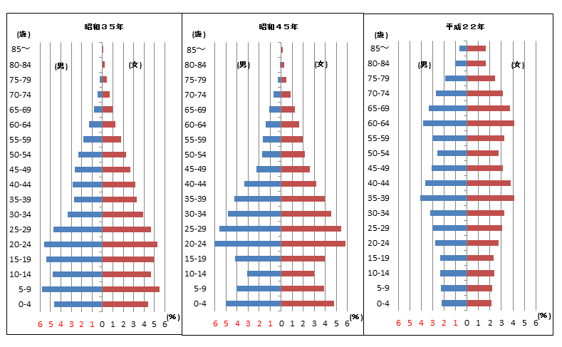
４ 世 帯
総世帯数が増加傾向にある中、１世帯当たり人員は減少傾向

総世帯数は383万2386世帯で、平成17年に比べて17万8093世帯、率にして4.9％増加している。
一般世帯数は382万3279世帯、世帯人員は872万7132人で、1世帯当たり人員は2.28人となっている。

表4-1 世帯・世帯人員の推移（昭和60年から平成22年）
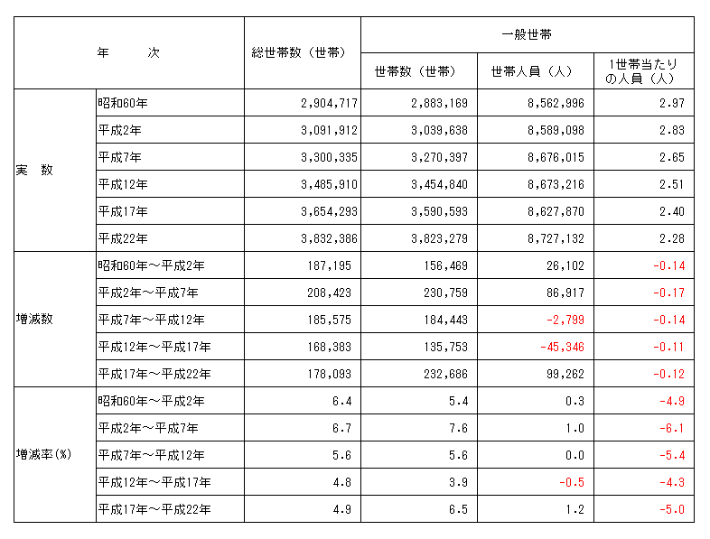

表4-2 世帯の家族類型別一般世帯数の推移（平成12年から平成22年）
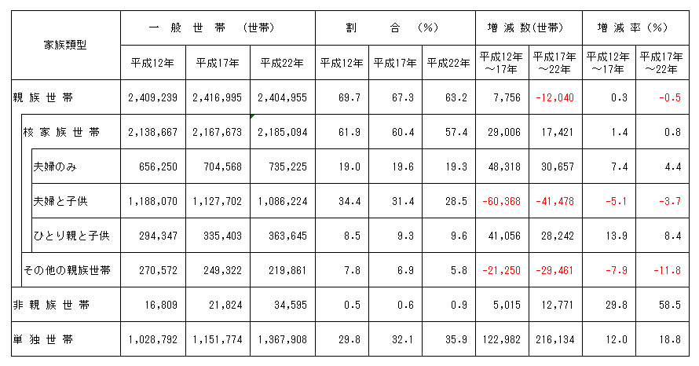
５ 住居の状態
住宅に住む一般世帯数は増加傾向（持ち家数は増加傾向・給与住宅は減少傾向）

住宅に住む一般世帯数は378万2575世帯で、これを所有関係別にみると持ち家が207万9020世帯と最も多く、次いで民営の借家が121万3213世帯、公営・都市機構・公社の借家が37万4466世帯、社宅や公務員宿舎など給与住宅が7万7343世帯となっている。

表5 住宅の所有関係別一般世帯数の推移（昭和45年から平成22年)
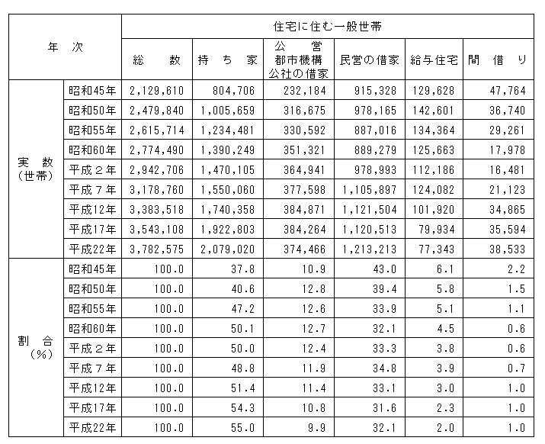

図5 住宅の所有関係別一般世帯数の推移（昭和45年から平成22年)
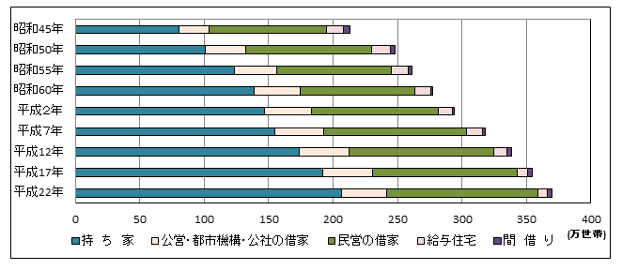
６ 地域別人口
この５年間で、大阪市域ほか３地域で人口増加、南河内地域ほか３地域は減少

大阪府内を８地域に分けて、その人口をみると、大阪市地域が266万5314人で最も多く、次いで北河内地域118万5935人、泉北地域118万2223人、三島地域110万0634人となっている。
この５年間の人口増加数は、大阪市地域が3万6503人で最も多く、次いで泉北地域1万7015人、三島地域1万2901人、豊能地域4905人となっている。

表6-1 地域別人口の推移（平成12年から平成22年)
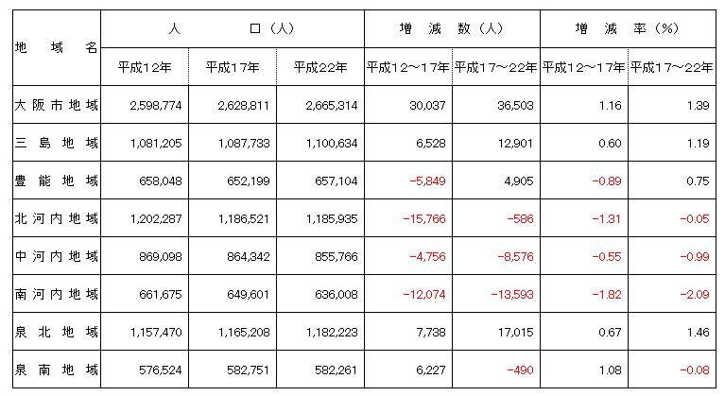

図6-1 地域別人口の推移（昭和30年から平成22年)
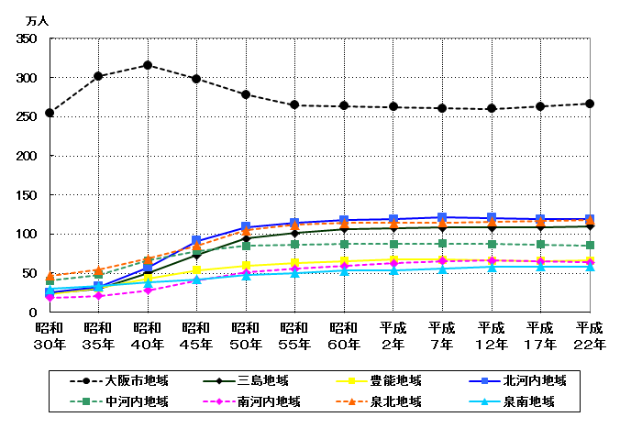
表6-2 地域別人口構成比の推移（昭和35年から平成22年)
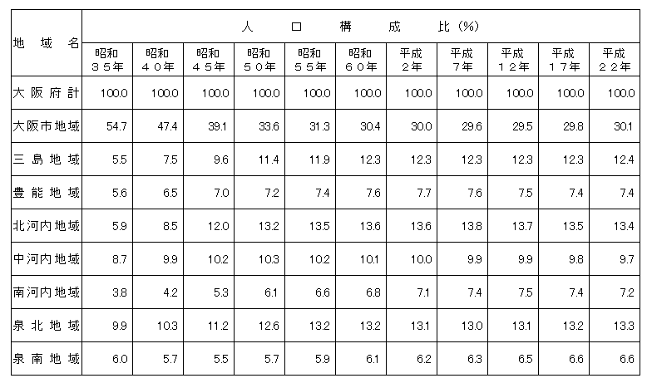

図6-2 地域別人口構成比の推移（昭和35年から平成22年)
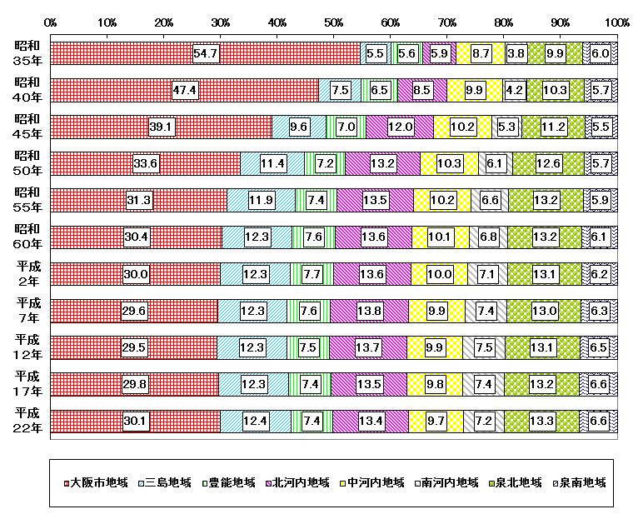
７ 市町村別人口・世帯
大阪市・堺市など17市3町で人口増加、16市6町1村で人口減少

市町村別の人口をみると、大阪市266万5314人、続いて堺市84万1966人、東大阪市50万9533人となっており、この3市が50万人を超えている。

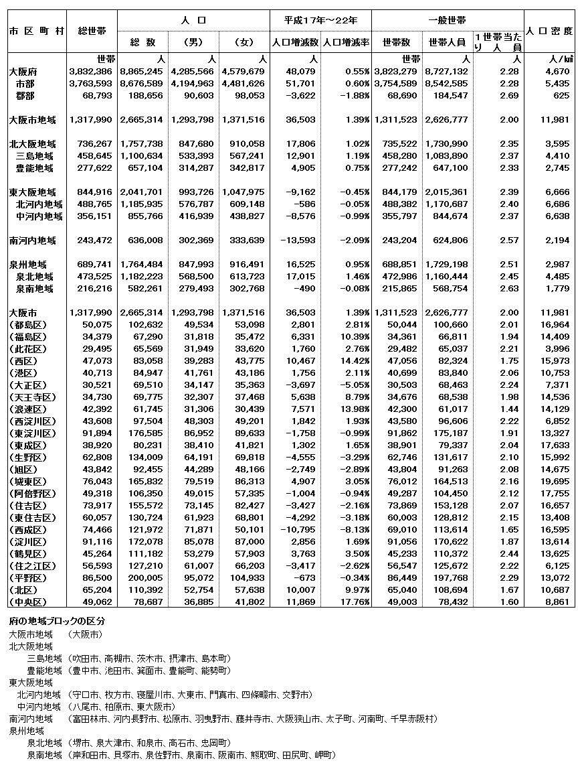
表7-1 市区町村別人口・世帯数
人口が増加したのは17市3町で、増加数が最も多いのは大阪市の3万6503人、次いで堺市1万1000人、和泉市7132人となっている。人口が減少したのは16市6町１村で、減少数が最も多いのは河内長野市の4749人、次いで、東大阪市4288人、富田林市4261人となっている。

表7-2 市区町村別人口・世帯数
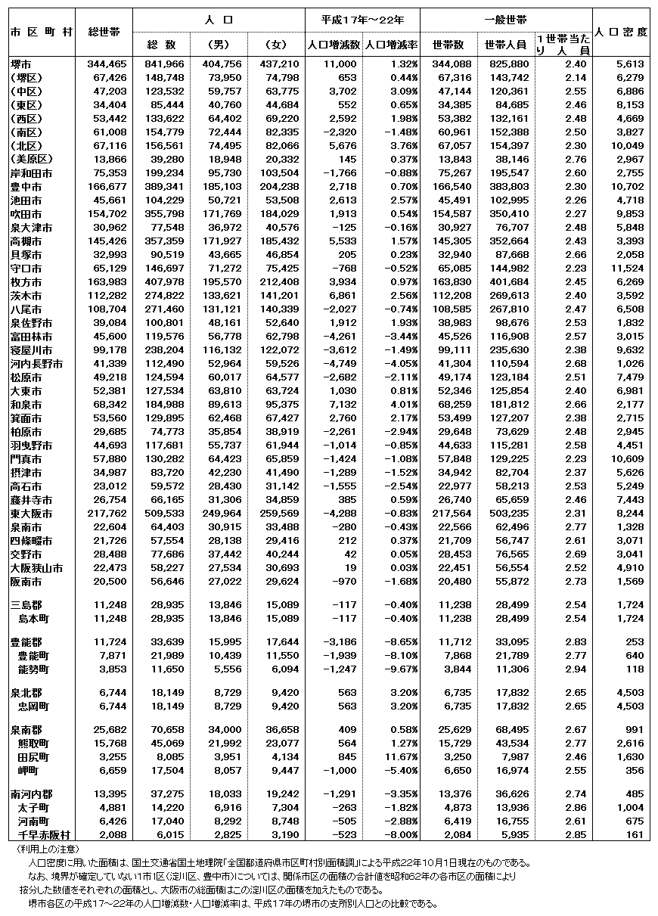

８ 労働力状態
労働力率は15年ぶり、就業者率は20年ぶりに上昇

平成22年の大阪府の15歳以上人口（761万818人）に占める労働力人口の割合は60.0％、就業者の割合は55.2％となっている。これを平成17年と比べると、労働力率は0.3ポイント、就業者率は0.6ポイントそれぞれ上昇した。
男女別では、男性は労働力率が1.6ポイント、就業者率は1.1ポイントそれぞれ低下し、女性は労働力率が2.0ポイント、就業者率が2.2ポイントそれぞれ上昇している。
表8－1 労働力状態、男女別15歳以上人口の推移（平成2～22年）

図8－1 15歳以上人口、労働力率・就業者率の推移（平成2～22年）

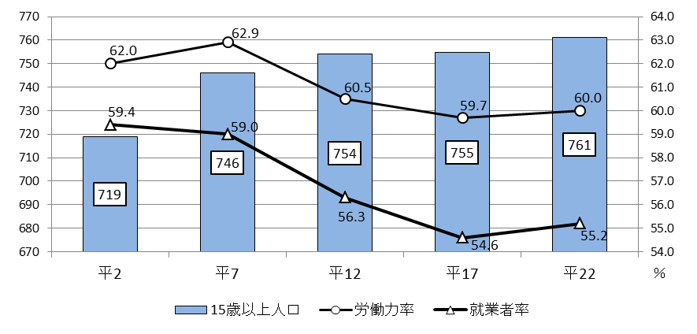

図1－1 15歳以上人口、労働力率・就業者率の推移（平成2年～22年）

万人
25歳以上の女性の労働力率は大幅に上昇

男女別の労働力率を年齢５歳階級別にみると、男性は60歳以上を除いてほとんどの年齢階級で減少している。女性は、25歳以上の年齢階級すべてで上昇しており、子育て世代の労働力率が低下するいわゆるＭ字カーブの山は、25歳～29歳と、45歳～49歳、谷は35歳～39歳で、20年前と比べるとＭ字カーブの谷は浅くなっていることが見てとれる。
図8－2 年齢（5歳階級）、男女別労働力率（平成2年、12年、22年）

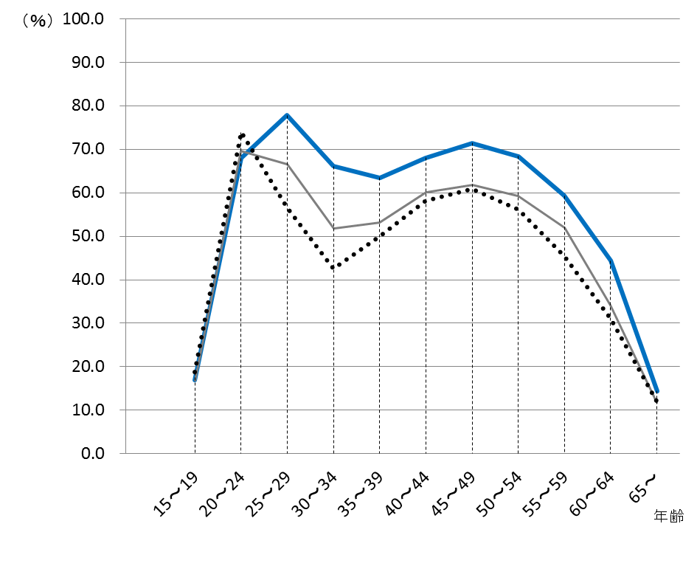
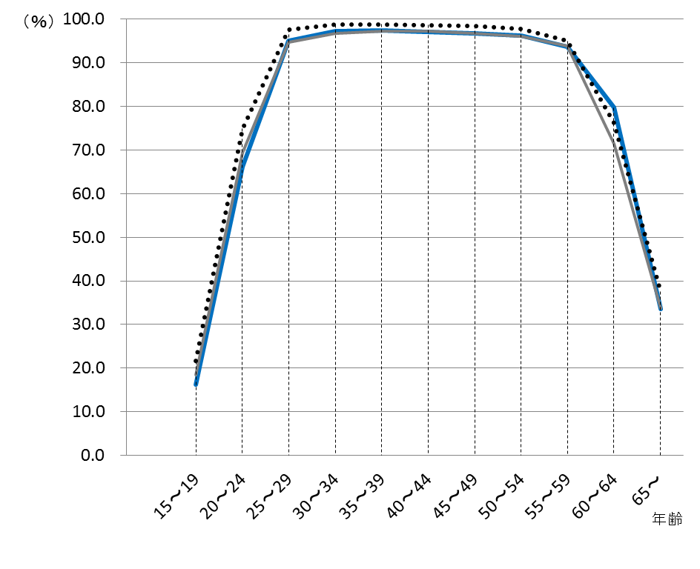
（女）
（男）

平成2年 平成12年 平成22年

表8－2 年齢（5歳階級）、男女別労働力率（平成2～22年）

９ 従業上の地位
雇用者の割合が大幅に増加

15歳以上の就業者について、従業上の地位別にみると、雇用者の割合が81.7％で平成17年と比べて2.0ポイント上昇し、初めて全体の8割を超えた。役員は0.1ポイントの上昇、自営業主（家庭内職者を含む）は1.3ポイントの低下、家族従業者は0.8ポイントの低下となっている。

表9－1 従業上の地位、15歳以上就業者数の推移（平成2～22年）

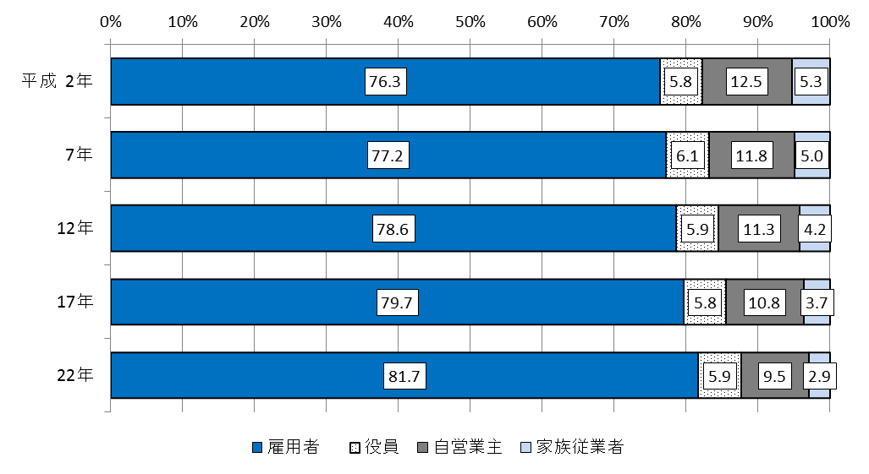
図9－1 従業上の地位、15歳以上就業者割合の推移（平成2～22年）

派遣社員の割合は男性が2.7％、女性が5.3％

雇用者の内訳をみると、「正規の職員・従業員」の割合が63.4％、「労働者派遣事業所の派遣社員」が3.9％、「パート・アルバイト・その他」が32.７％となっている。
男女別では、男性は、「正規の職員・従業員」の割合が80.1％と最も高いのに対して、女性は「パート・アルバイト・その他」が51.4％と最も高くなっている。
「労働者派遣事業所の派遣社員」の割合は、女性が5.3％と男性（2.7％）のほぼ2倍の割合となっている。
〈注〉平成17年までは、雇用者の内訳を「常雇」及び「臨時雇」の2区分で調査した。雇用形態をより一層
的確に把握するため、平成22年調査から「正規の職員・従業員」、「労働者派遣事業所の派遣社員」
及び「パート・アルバイト・その他」の3区分で調査した。

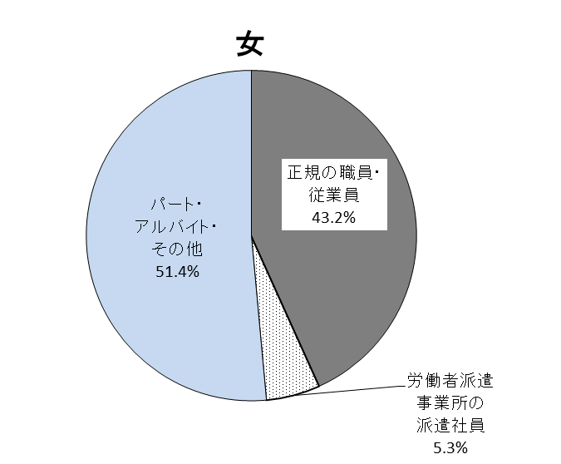
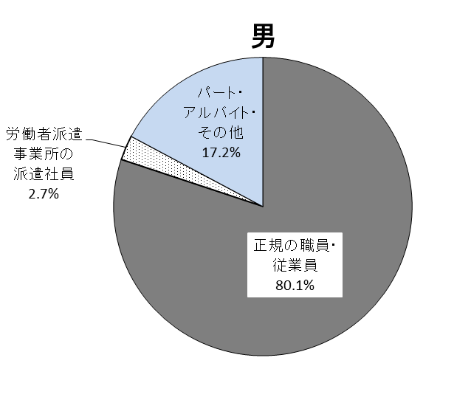
図9－2 従業上の地位、男女別15歳以上雇用者の割合（平成22年）

表9－2 従業上の地位、男女別15歳以上雇用者数（平成22年）

派遣社員割合が最も高いのは、女性の30～34歳で9.0％

雇用者の内訳を男女別、年齢５歳階級別にみると、「正規の職員・従業員」の割合は、男性では45歳～49歳が91.8％で最も高く、女性では25歳～29歳が63.1％で最も高くなっている。
「労働者派遣事業所の派遣社員」の割合は、男性では65歳以上が4.6％で最も高く、女性では30歳～34歳の9.0％が最も高くなっている。

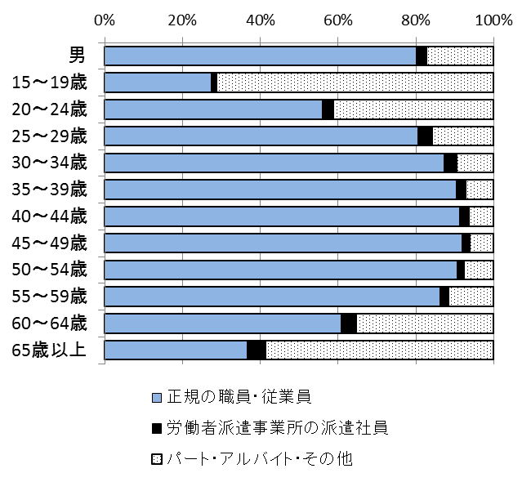
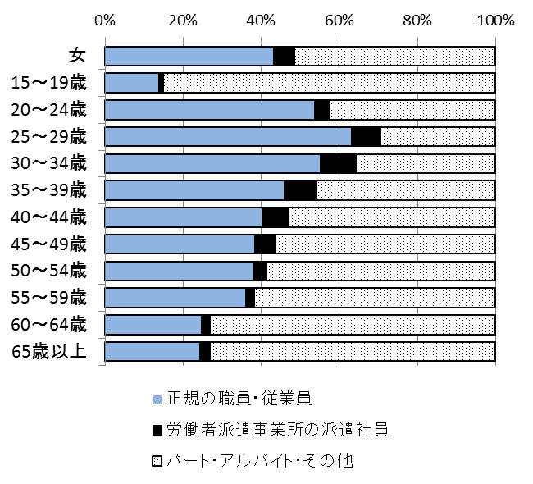
図9－3 従業上の地位、年齢（5歳階級）、男女別15歳以上雇用者の割合（平成22年）

表9－3 従業上の地位、年齢（5歳階級）、男女別15歳以上雇用者数（平成22年）
１０ 産業
第２次産業の割合が全体の４分の１を下回る

15歳以上の就業者を産業（３部門）別の割合でみると、第１次産業（農・林・漁業）は0.5％で、昭和60年に1％を下回って以降も低下傾向が続いている。
第２次産業（建設、製造、鉱業等）の割合は24.7％で引き続き低下傾向にあり、全体の4分の1を下回った。
第３次産業（運輸・通信、卸・小売、宿泊・飲食、医療・福祉等）の割合は、74.7％で一貫して上昇傾向にある。

表10－1 産業（3部門）別15歳以上就業者数の推移（平成2～22年）

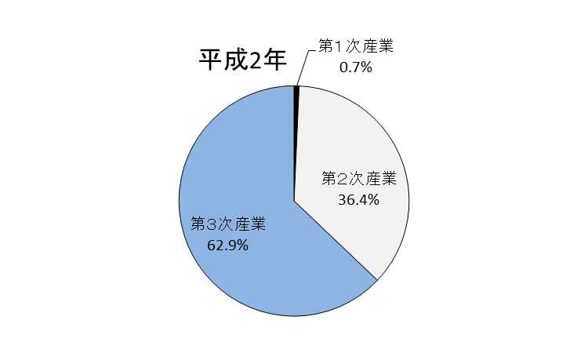
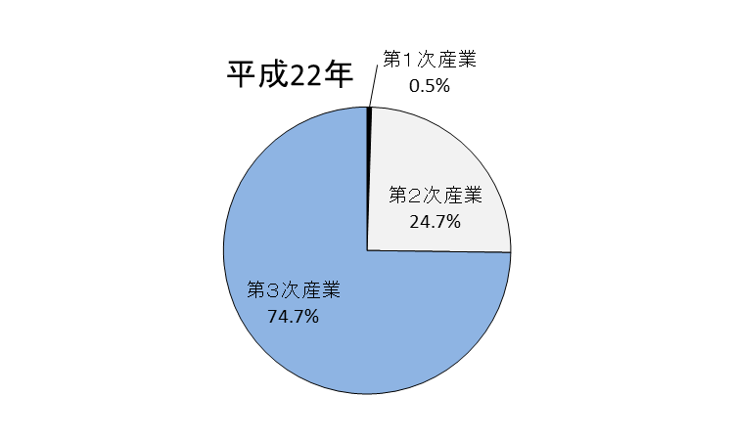
図10－1 産業（3部門）別15歳以上就業者の割合（平成2年、22年）
医療・福祉の割合が全体の１割を超える

15歳以上の就業者を産業大分類別の割合でみると、建設業が7.4％、製造業が17.3％、卸・小売業が19.5％、医療・福祉が11.5％などとなっている。
これを10年前の平成12年国勢調査と比較すると、建設業、製造業、卸・小売業がそれぞれ2.5ポイント、3.1ポイント、1.9ポイントの低下となっており、医療・福祉、サービス業等その他が、それぞれ4.6ポイント、2.0ポイントの上昇となっている。
大阪府の主力産業と言われる製造業と卸・小売業については、平成12年以降、卸・小売業の割合が製造業を上回って推移しており、個別の分類業種としては現在も上位２業種であることに変わりはないが、ともに割合は低下傾向であり、医療・福祉やサービス業等その他へのシフトがみてとれる。
図10－2 産業（大分類）別15歳以上就業者の割合（平成12年、22年）
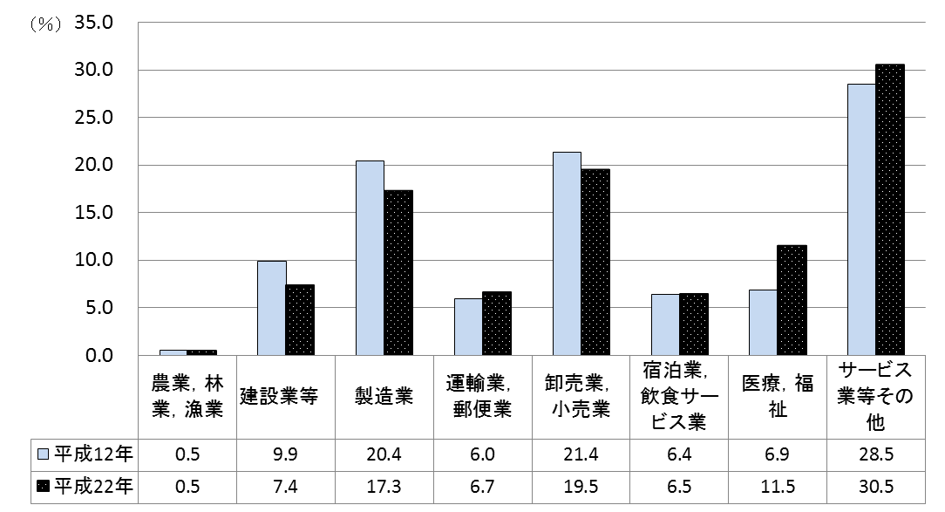

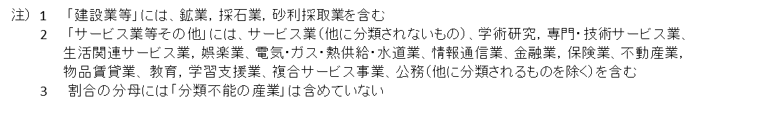

表10－2 産業（大分類）別15歳以上就業者数（平成22年）

１１ その他
（１）外国人
製造業従事者の割合は、府の日本人より高く、全国の外国人より低い

大阪府における外国人就業者を産業大分類別の割合でみると、製造業が最も高く26.0％、次いで卸・小売業の16.5％、宿泊・飲食サービス業の12.2％などとなっている。
これを府内の日本人就業者の割合と比較すると、製造業は8.8ポイント、宿泊・飲食サービス業は5.8ポイントそれぞれ日本人より高く、卸・小売業が3.0ポイント、医療・福祉が3.4ポイントそれぞれ日本人より低くなっている。
全国との比較では、逆に、卸・小売業が5.1ポイント、医療・福祉が4.5ポイントそれぞれ高く、製造業は13.4ポイント低くなっている。
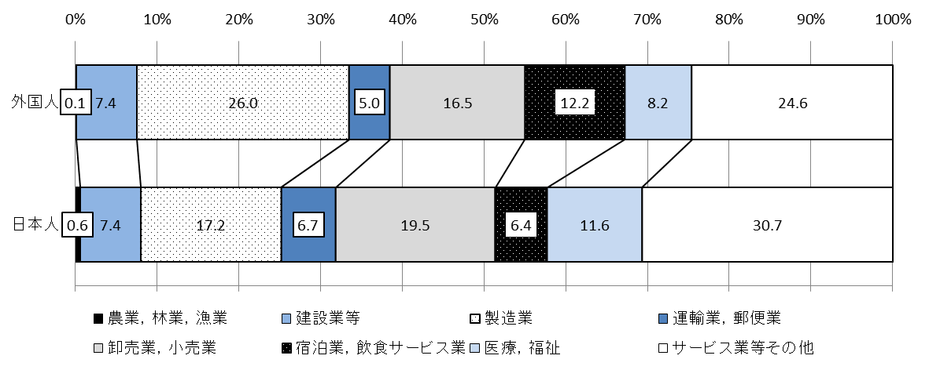
図11－1 産業（大分類）別15歳以上就業者割合（外国人、日本人）（平成22年）
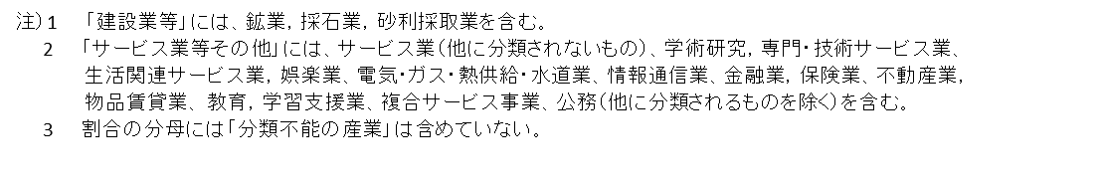

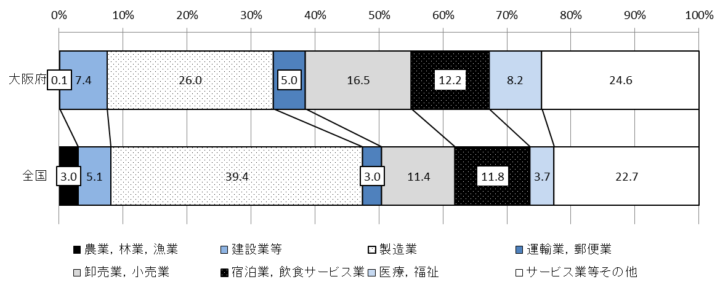
注) 1 ,2,3 図11－2に同じ
表11－1 15歳以上国籍別外国人就業者数（大阪府、全国）（平成22年）
図11－2 産業（大分類）別15歳以上外国人就業者割合（大阪府、全国）（平成22年）
（２）夫婦の労働力状態
大阪府の共働き率（夫婦ともに就業）は全国平均を大幅に下回る

大阪府における夫婦の労働力状態をみると、いわゆる共働き（「夫婦ともに就業」）は39.5％で、「夫のみが就業」が35.1％、「妻のみが就業」が3.9％、「夫婦ともに不就業」が21.4％となっている。
これを全国と比較すると、いわゆる共働き世帯の割合が低く、「夫のみが就業」の割合が高い。
都道府県別にみても、大阪府と奈良県のみが40％を下回る結果となっている。
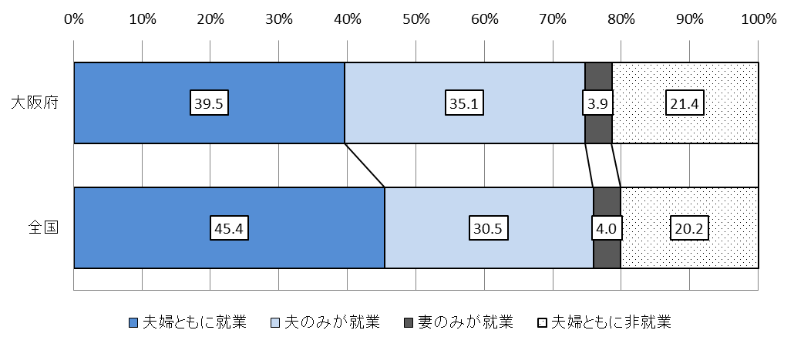
図11－3 夫婦の就業状態（大阪府、全国）（平成22年）
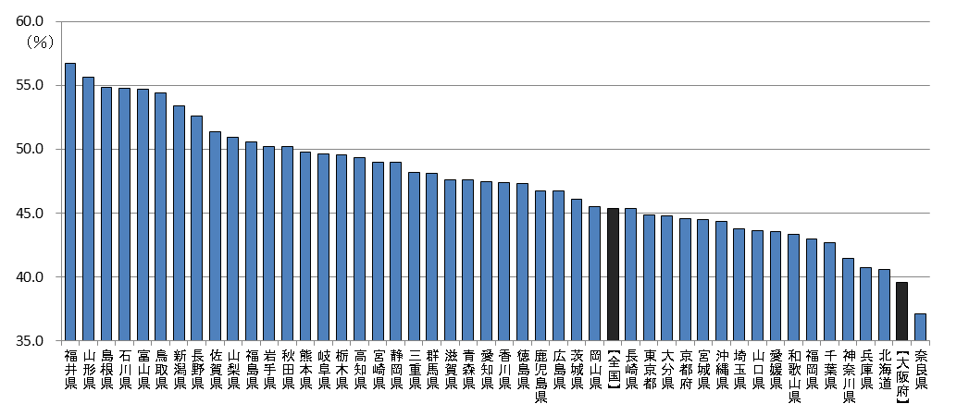
図11－4 「夫婦ともに就業」の都道府県別割合（平成22年）

１２ 職 業
（１）職業大分類別就業者
「事務従事者」が21.3％と最も高い。「専門的・技術的職業従事者」が平成17年から2.0ポイントの上昇

15歳以上就業者について、職業大分類別の割合をみると、「事務従事者」が21.3％と最も高く、次いで「販売従事者」が16.4％、「専門的・技術的職業従事者」が15.5％などとなっている。
図1 職業（大分類）、男女別就業者の割合（平成17、22年）

平成17年と比べると、「専門的・技術的職業従事者」が2.0ポイントの上昇、次いで「サービス職業従事者」が0.6ポイントの上昇などとなっている。一方、「販売従事者」が1.5ポイントの低下、次いで「生産工程従事者」が1.1ポイントの低下となっている。
図12-1 職業（大分類）、15歳以上就業者の割合（平成17、22年）

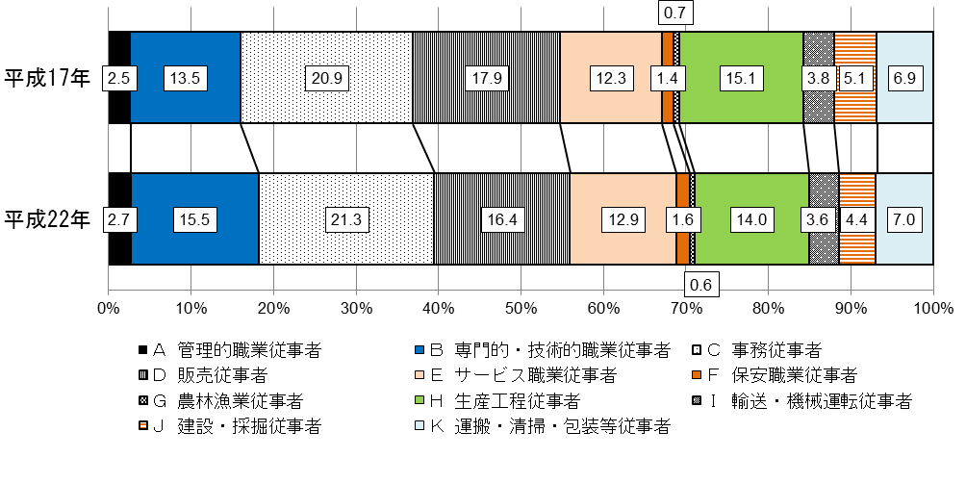
男性は「販売従事者」及び「生産工程従事者」が17.9％、女性は「事務従事者」が31.1％
男女別15歳以上就業者について、職業大分類別の割合をみると、男性は「販売従事者」及び「生産工程従事者」が17.9％と最も高く、次いで「専門的・技術的職業従事者」が14.2％などとなっている。女性は「事務従事者」が31.1％と最も高く、次いで「サービス職業従事者」が19.5％、「専門的・技術的職業従事者」が17.3％などとなっている。
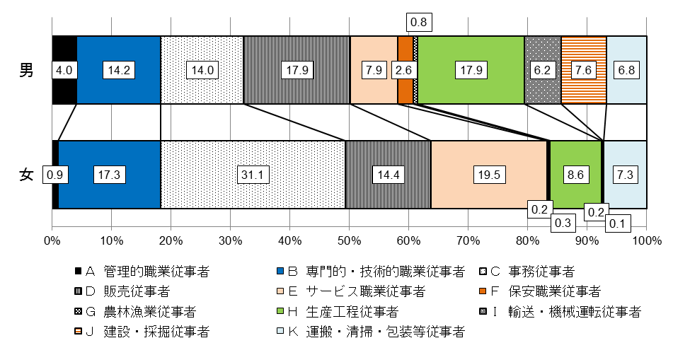
図12-2 職業（大分類）、男女別15歳以上就業者の割合（平成22年）

（２）従業上の地位と職業
「労働者派遣事業所の派遣社員」では男性は「運輸・清掃・包装等従事者」、女性は「事務従事者」が最も多い

職業大分類、男女別15歳以上雇用者の内訳をみると、「正規の職員・従業員」の割合は、男性では「管理的職業従事者」が97.1％と最も高く、次いで「専門的・技術的職業従事者」が88.9％などとなっており、女性では「管理的職業従事者」が90.5％と最も高く、次いで「保安職業従事者」が73.6％などとなっている。
「労働者派遣事業所の派遣社員」の割合は、男性では「運輸・清掃・包装等従事者」が6.6％と最も高く、女性では「事務従事者」が9.9％と最も高い。
「パート・アルバイト・その他」の割合は、男性では「サービス職業従事者」が41.9％と最も高く、次いで「運輸・清掃・包装等従事者」が41.8％などとなっており、女性では「運輸・清掃・包装等従事者」が86.6％と最も高く、次いで「サービス職業従事者」が70.8％などとなっている。

図12-3 職業（大分類）、従業上の地位、男女別15歳以上雇用者の割合（平成22年）

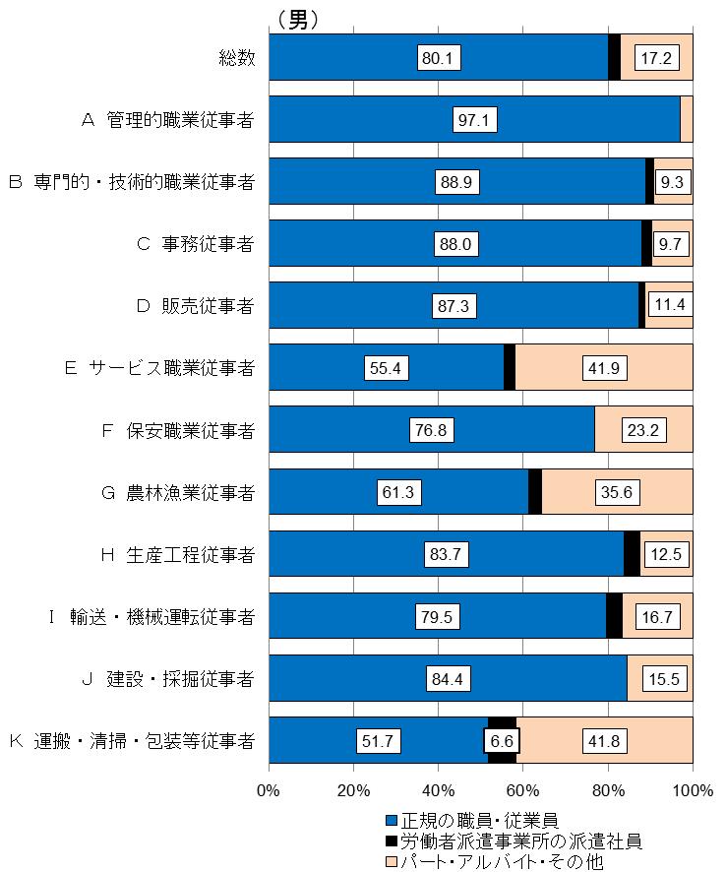
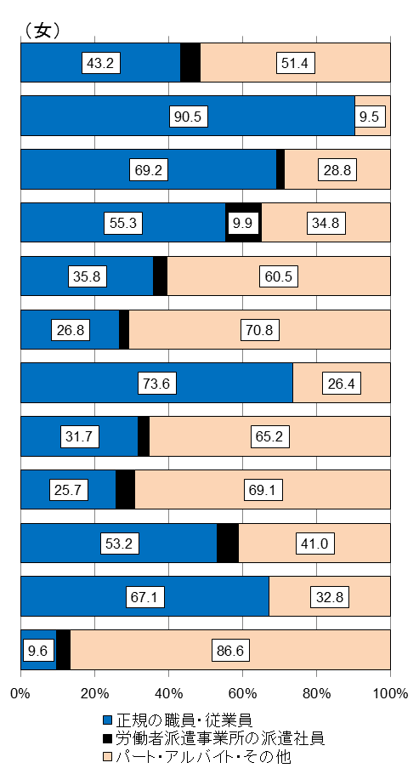

（３）産業と職業
「医療,福祉」は「専門的・技術的職業従事者」、「サービス職業従事者」で約８割を占める
職業の構成は産業ごとに異なる特徴をもつが、「事務従事者」はどの産業も２割近い

産業大分類別15歳以上就業者数の多い上位４産業について、職業大分類別の割合をみると、職業の構成は産業ごとに異なる特徴を持つが、「建設業」は「建設・採掘従事者」が52.9％、「製造業」は「生産工程従事者」が55.9％、「卸売業,小売業」は「販売従事者」が54.9％と最も高くなっている。「医療,福祉」は「専門的・技術的職業従事者」が49.0％と最も高く、次いで「サービス職業従事者」が31.3％となり、この二つで約８割を占める。
また、「事務従事者」についてはいずれの産業においても２割近くを占めている。

図12-4 産業（大分類）別15歳以上就業者に占める職業（大分類）別割合（平成22年）

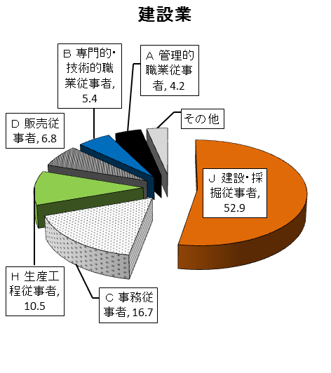
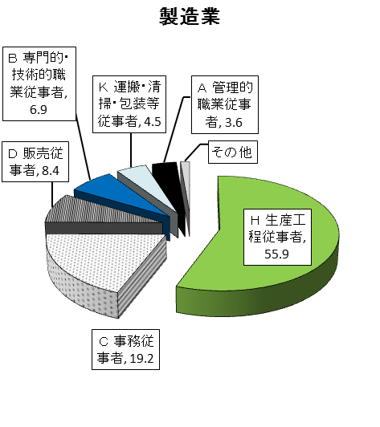
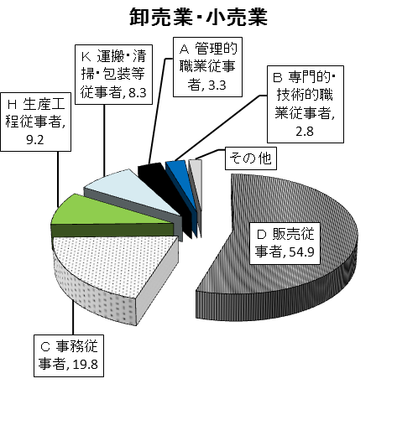
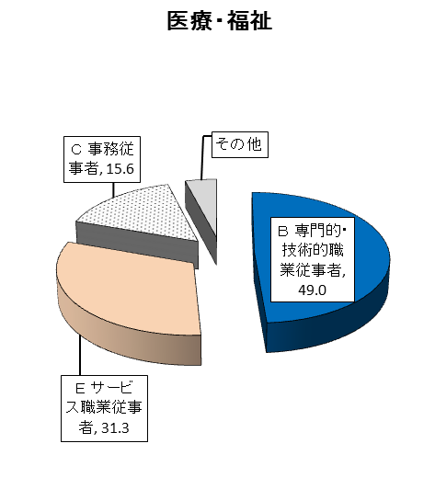

（％）
（％）

（％）
（％）

（４） 外国人就業者の職業
「ベトナム」、「ブラジル」及び「ペルー」は「生産工程従事者」が６割を超える
「イギリス」及び「アメリカ」は「専門的・技術的職業従事者」が８割を超える

15歳以上外国人就業者について、職業大分類別の割合をみると、「生産工程従事者」が23.6％と最も高く、次いで「サービス職業従事者」が16.8％、「専門的・技術的職業従事者」が14.6％などとなっている。
これを日本人就業者の割合と比較すると「事務従事者」では日本人が8.6ポイント高く、「生産工程従事者」では外国人が9.8ポイント高くなっている。
また、国籍別にみると、「イギリス」及び「アメリカ」を除く国籍で「生産工程従事者」が最も高いが、その割合は国籍によって大きく異なり、「ベトナム」は約８割、「ブラジル」、「ペルー」及び「インドネシア」は約６割となっている。
「イギリス」及び「アメリカ」は「専門的・技術的職業従事者」が最も高く、８割超となっている。
図12-5 国籍、職業（大分類）、15歳以上外国人就業者の割合（平成22年）

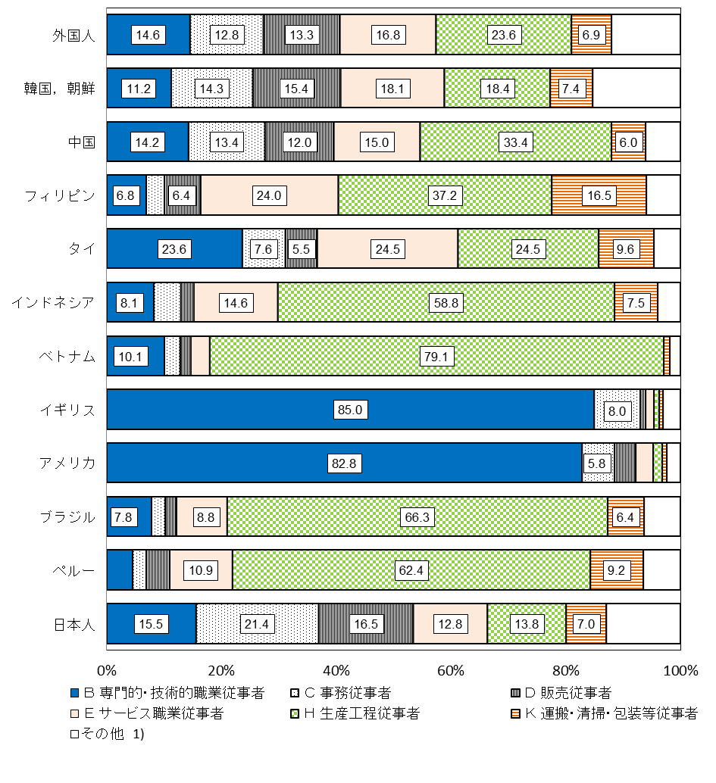

１３ 従業地・通学地別人口
自市区町村で従業・通学する者の割合は減少傾向

大阪府内人口に占める従業地・通学地別の割合をみると、「従業も通学もしていない」が39.3％、「自市区町村で従業・通学」が28.4％、「他市区町村で従業・通学」が32.3％となっている。平成17年と比べると「従業も通学もしていない」が0.5ポイントの低下、「自市区町村で従業・通学」が2.1ポイントの低下、「他市区町村で従業・通学」は2.6ポイントの上昇となり、「自市区町村で従業・通学」の割合は、調査開始以来最も低い水準となった。
表13-1 従業地・通学地別人口の推移（平成12～22年）

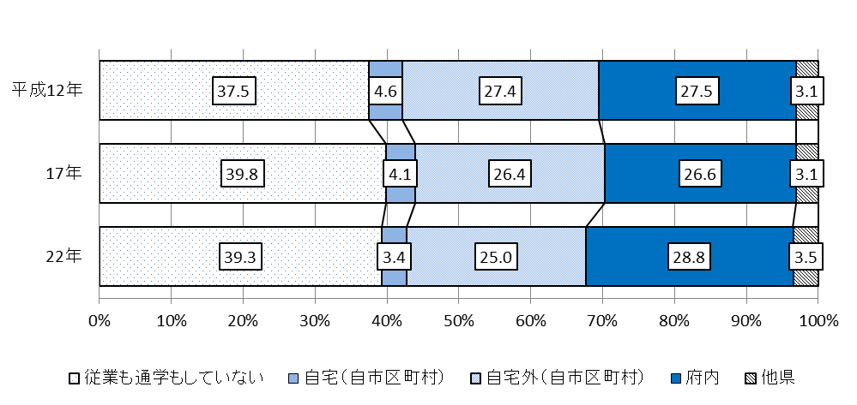
図13-1 従業地・通学地別人口の割合の推移（平成12～22年）

就業者の６割が他市区町村で従業

15歳以上就業者に占める従業地別の割合をみると、「自市区町村で従業」が40.1％、「他市区町村で従業」が59.9％となっている。男女別にみると、男性は「自市区町村で従業」が33.6％、「他市区町村で従業」が66.4％、女性は「自市区町村で従業」が48.8％、「他市区町村で従業」が51.2％となり、男性の約3分の2、女性の2分の1以上が、他市区町村で従業している。
これを男女別に5歳階級別の割合でみると、「他市区町村で従業」は男性では35～39歳及び40～44歳が72.5％と最も高いが、25～54歳については7割以上の者が他市区町村で従業しているのに対し、女性では25～29歳で69.1％と最も高くなり、30～34歳以降は一貫して低下している。

表13-2 男女別、従業地別15歳以上就業者数（平成22年）地の推移（平成12～22年）

図13-2 男、年齢（5歳階級）、従業地別15歳以上就業者の割合（平成22年）
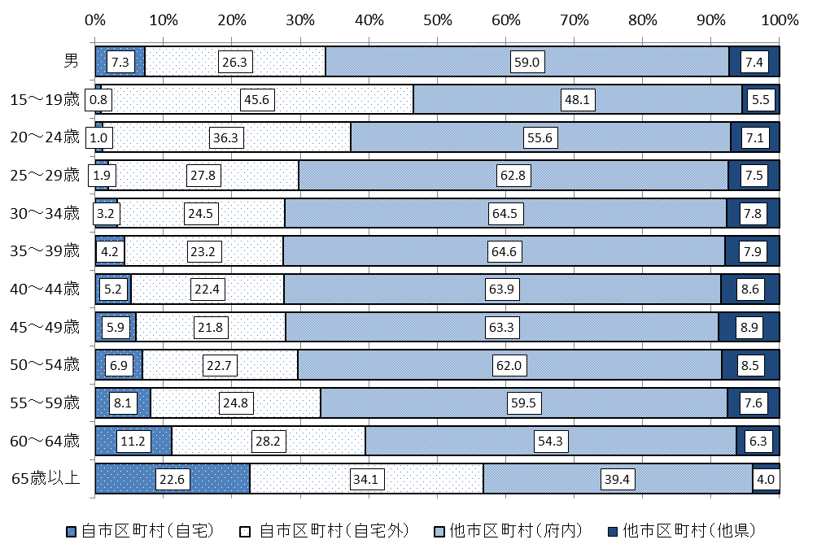
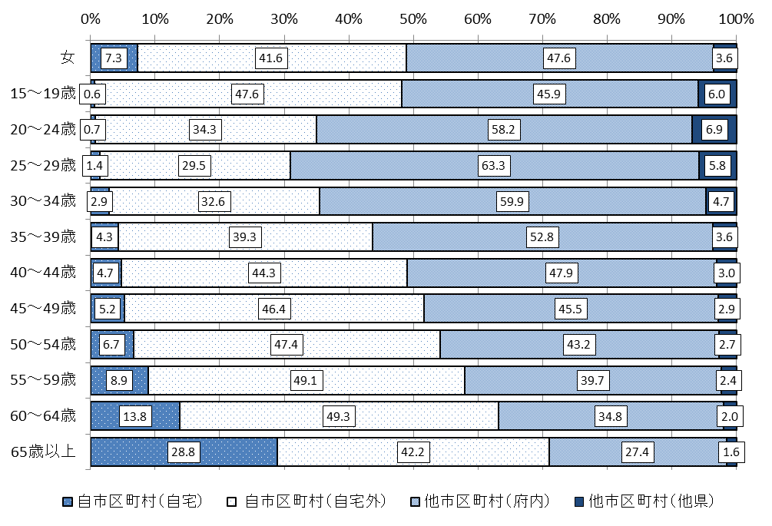
図13-3 女、年齢（5歳階級）、従業地別15歳以上就業者の割合（平成22年）

- Ｍ字カーブ、仕事は復帰しても職場は自宅近くで・・・★

15歳以上女性の就業者率を年齢5歳階級別にみると、グラフはＭ字カーブを描き、山は25～29歳と
45～49歳で、谷は35～39歳となっている。
一方、「他市区町村」で従業する女性の割合は、就業者率と同様に25～29歳で最も高くなるが、年齢
とともに低下しており、45～49歳で就業者率は上昇しても、その従業先は「他市区町村」から「自市区町村」へと変化していることが見てとれる。
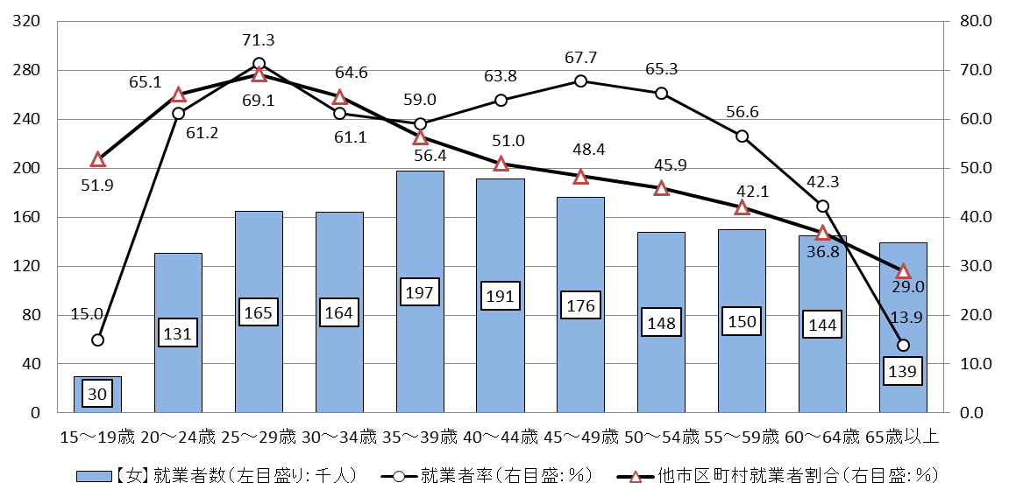
図13-4 女、年齢（5歳階級）、就業者率と他市区町村就業者の割合（平成22年）

１４ 流入・流出人口
流入人口の約５割は兵庫県から

他都道府県から大阪府への流入人口は67万2617人となっており、主な内訳は兵庫県からの流入人口が33万9087人（全体の5割）と最も多く、次いで奈良県から16万2434人、京都府から9万7102人、和歌山県から3万625人、滋賀県から2万2233人となっている。
また、大阪府から他都道府県への流出人口は25万7303人となっており、主な内訳は兵庫県への流出人口が10万8280人と最も多く、次いで京都府へ8万3239人、奈良県へ2万8583人、和歌山県へ1万2624人、滋賀県へ9991人となっている。
表14-1 流入・流出人口の推移（近畿府県）（平成12～22年）

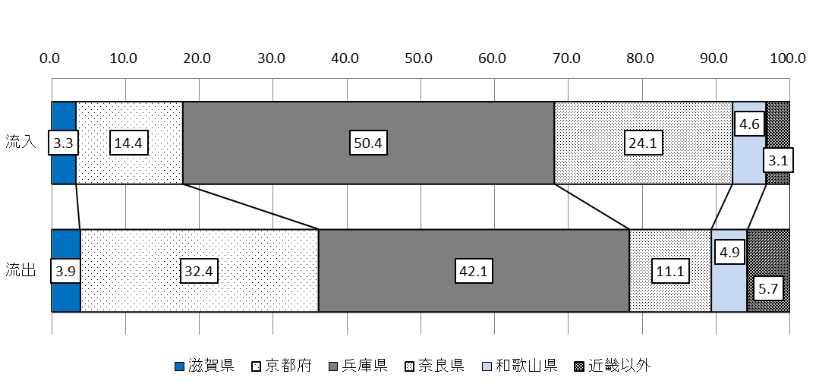
図14-1 流入・流出人口、府県別構成比（近畿府県）（平成22年）

対京都府では通学者の流出が流入を上回る

平成22年の流入人口を就業者・通学者別にみると、兵庫県が就業者（30万8251人）、通学者（3万836人）ともに最も多い。一方、流出人口では、就業者は兵庫県（8万9932人）が最も多く、通学者は京都府（2万3984人）が最も多い。また、流入超過人口では京都府の通学者のみが流出超過で、マイナス1万3556人となっている。
表14-2 流入・流出人口、就業者及び通学者（近畿府県）（平成17、22年）

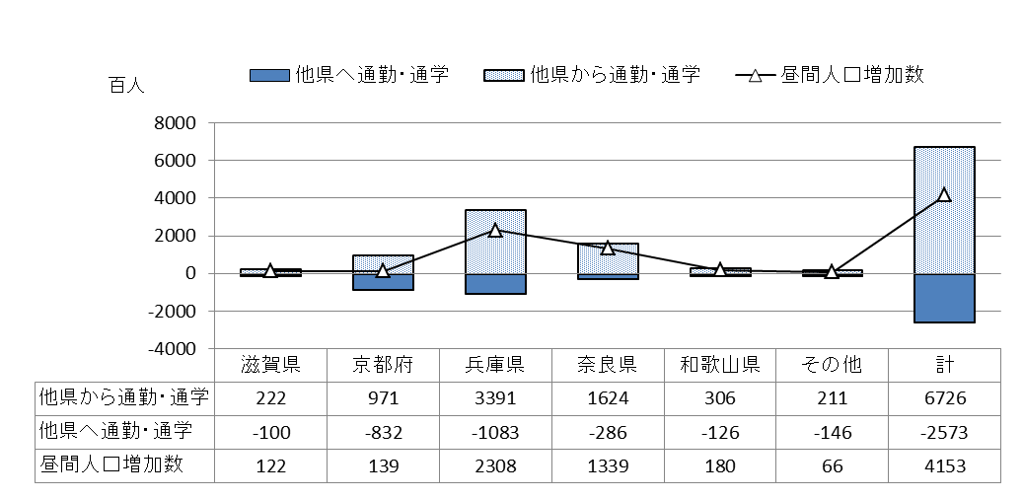
図14-2 流入・流出人口、就業者及び通学者（近畿府県）（平成22年）

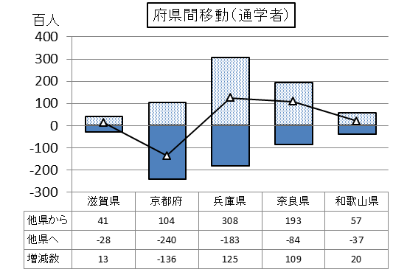
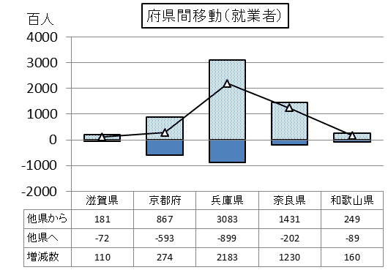
１５ 昼間人口、夜間人口、昼夜間人口比率
大阪府の昼間人口は９２８万人で夜間人口を４１万人上回る

平成22年における大阪府の昼間人口は928万560人で、夜間人口（常住地による総人口886万5245人）を41万5315人上回っている。
また、昼夜間人口比率については104.7で、平成7年をピークに低下している。

表15-1 夜間人口、昼間人口、昼夜間人口比率の推移（平成2～22年）

図15-1 夜間人口、昼間人口、昼夜間人口比率の推移（平成2～22年）

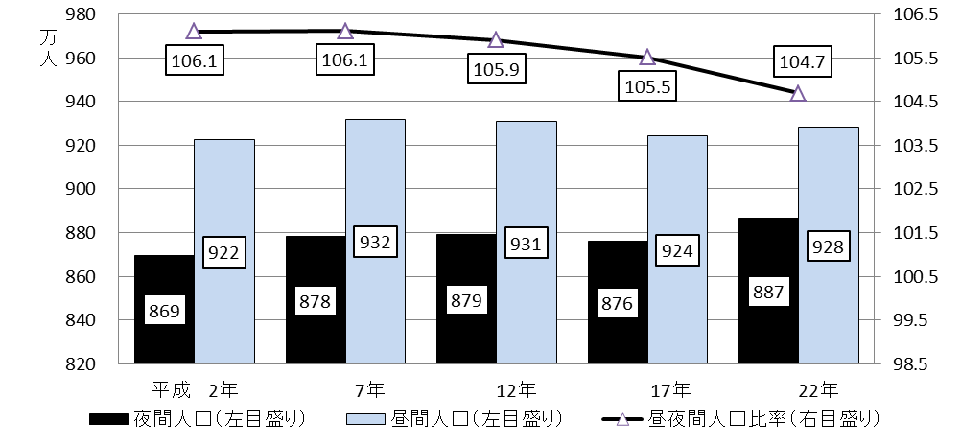

7市1町で昼間人口が夜間人口を上回る

昼間人口を市町村別にみると、夜間人口と比べて増加しているのは大阪市、東大阪市、門真市など7市1町で、減少しているのは枚方市、高槻市、堺市など26市8町1村となっている。
また、昼夜間人口比率は、大阪市が132.8で最も高く、次いで摂津市が112.7、門真市が111.2などとなっている。
表15-2 夜間人口、昼間人口、昼夜間人口比率（市町村）（平成22年）

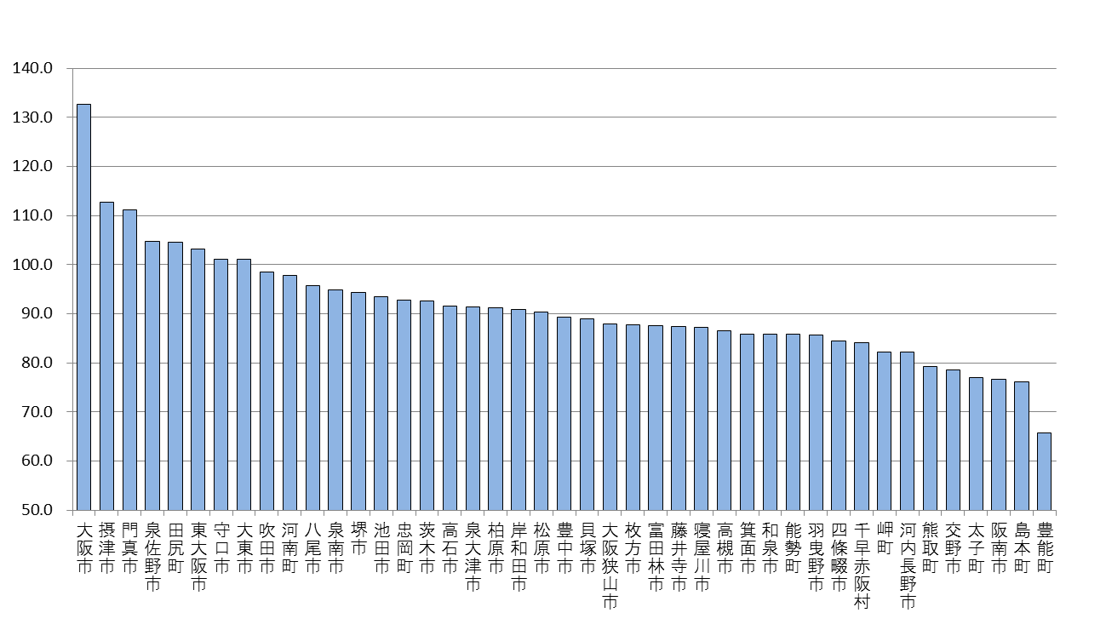
図3-2 昼夜間人口比率（市町村）（平成22年）
の推移（平成22年）

図15-2 昼夜間人口比率（市町村）（平成22年）

１６ 移動人口
転入・転出とも兵庫県が一番多い

大阪府の移動人口についてみると、他県からの転入は兵庫県が7万4720人と最も多く、次いで京都府が3万8475人、東京都が3万1913人などとなっている。一方、他県への転出は兵庫県が9万1571人と最も多く、次いで東京都が4万9800人、京都府が3万6650人などとなっている。
また、転入者数の上位都府県の転入超過人口についてみると、和歌山県が最も多く、次いで広島県、京都府などとなっている。一方、東京都、兵庫県、神奈川県などが流出超過となっている。
図16-1 移動人口（転入・転出）（平成22年）

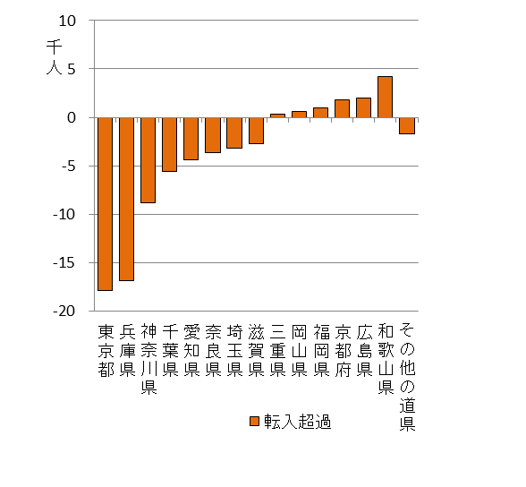
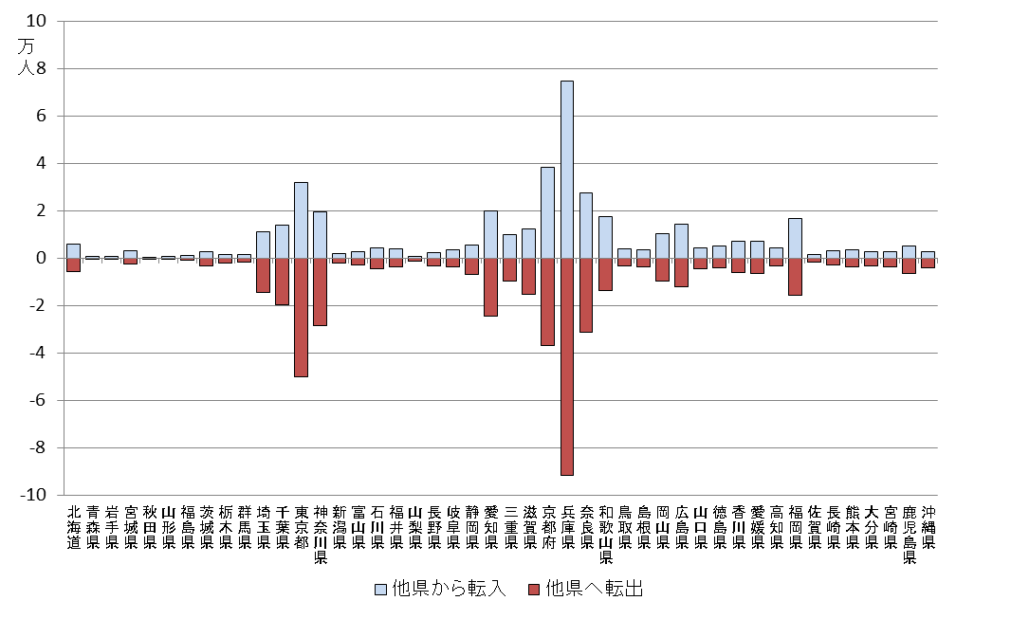
表16-1 転入超過人口（転入者数上位都府県）
（平成22年）
図16-2 転入超過人口（転入者数上位都府県）
（平成22年）

